Додаток 2 до оголошення
про проведення спрощеної закупівлі

ІНФОРМАЦІЯ ПРО ТЕХНІЧНІ, ЯКІСНІ ТА ІНШІ
ХАРАКТЕРИСТИКИ ПРЕДМЕТА ЗАКУПІВЛІ

Об’єм робіт (послуг)

№ | Найменування робіт і витрат | Одиниця виміру | Кількість | Примітка
1 | 2 | 3 | 4 | 5
1 | Виготовлення гратчастих конструкцій [стояки, опори, ферми та ін.] | т | 1
2 | Установлення металевих закладних деталей масою до 20 кг | т | 0,1
3 | Монтаж металоконструкцій прогонів | т | 0,1
4 | Улаштування воріт із готових полотен гратчастих з установленням стовпів | м2 | 88
5 | Улаштування хвірток гратчастих висотою до 2 м з установленням стовпів | м2 | 5
6 | Перевезення сміття до 16 км | т | 0,049

Технічні характеристики

Найменування і характуристика | Кількість та одиниця вимірювання
Промислові секційні ворота ProTrend 4000х3860мм  Тип полотна (малюнок і тиснення панелей): S-гофр woodgrain;  Колір сандвіч-панелі з зовнішньої сторони: RAL9006 сріблястий*;  Колір сандвіч-панелі з внутрішньої сторони: RAL9002 сіро-білий*;  Сторона встановлення приводу: праворуч;  Ресурс пружин: 25000 циклів (пофарбовані торсійні пружини);  Тип монтажу: стандартний (Н=470 мм);  Обмежувач ходу полотна: демпфер пружинний;  Розташування фурнітури: праворуч;  Зсув - установлювати;  Ручка двостороння HGI-40.007 – установлювати;  Підвіс CS-2 (висота 500 мм)  Тип упакування: вертикальний. | 5 шт.
Вставка світлопрозора  Колір рами зовні і зсередини: чорний*;  Розмір: 664х344мм;  Засклення: прямокутне із заокругленими краями, подвійне прозоре;  Удароміцний акрил 3 мм. | 40 шт.
Двостороння ручка | 5 шт.
Редуктор ланцюговий | 5 шт.
Промислові секційні ворота ProTrend 4000х3860мм  Тип полотна (малюнок і тиснення панелей): S-гофр woodgrain;  Колір сандвіч-панелі з зовнішньої сторони: RAL9006 сріблястий*;  Колір сандвіч-панелі з внутрішньої сторони: RAL9002 сіро-білий*;  Сторона встановлення приводу: праворуч;  Ресурс пружин: 25000 циклів (пофарбовані торсійні пружини);  Тип монтажу: стандартний (Н=470 мм);  Обмежувач ходу полотна: демпфер пружинний;  Розташування фурнітури: праворуч;  Зсув - установлювати;  Ручка двостороння HGI-40.007 – установлювати;  Підвіс CS-2 (висота 500 мм)  Тип упакування: вертикальний. | 1 шт.
Хвіртка з низьким порогом 100 мм  Напрямок відчинення: праворуч;  Колір ручки хвіртки: А00-D6 срібло*;  Колір профілів обрамування: А00-D6 срібло*;  Запирання зсередини: з поворотною ручкою. | 1 шт.
Вставка світлопрозора  Колір рами зовні і зсередини: чорний*;  Розмір: 664х344мм;  Засклення: прямокутне із заокругленими краями, подвійне прозоре;  Удароміцний акрил 3 мм. | 8 шт.
Редуктор ланцюговий | 1 шт.
* зазначені кольори повинні мати близьку відповідність шкалі RAL (DB). Можливі незначні відхилення в кольорі та/або колірних відтінках (різний відтінок), блиск та структура покриттів різних елементів воріт, в залежності від матеріалів, комплектуючих (сталь, алюміній, пластик), текстури поверхні (гладка чи ні), і технології нанесення лакофарбового покриття (рідинна, порошкова).

Ескіз полотна (вид ззовні)
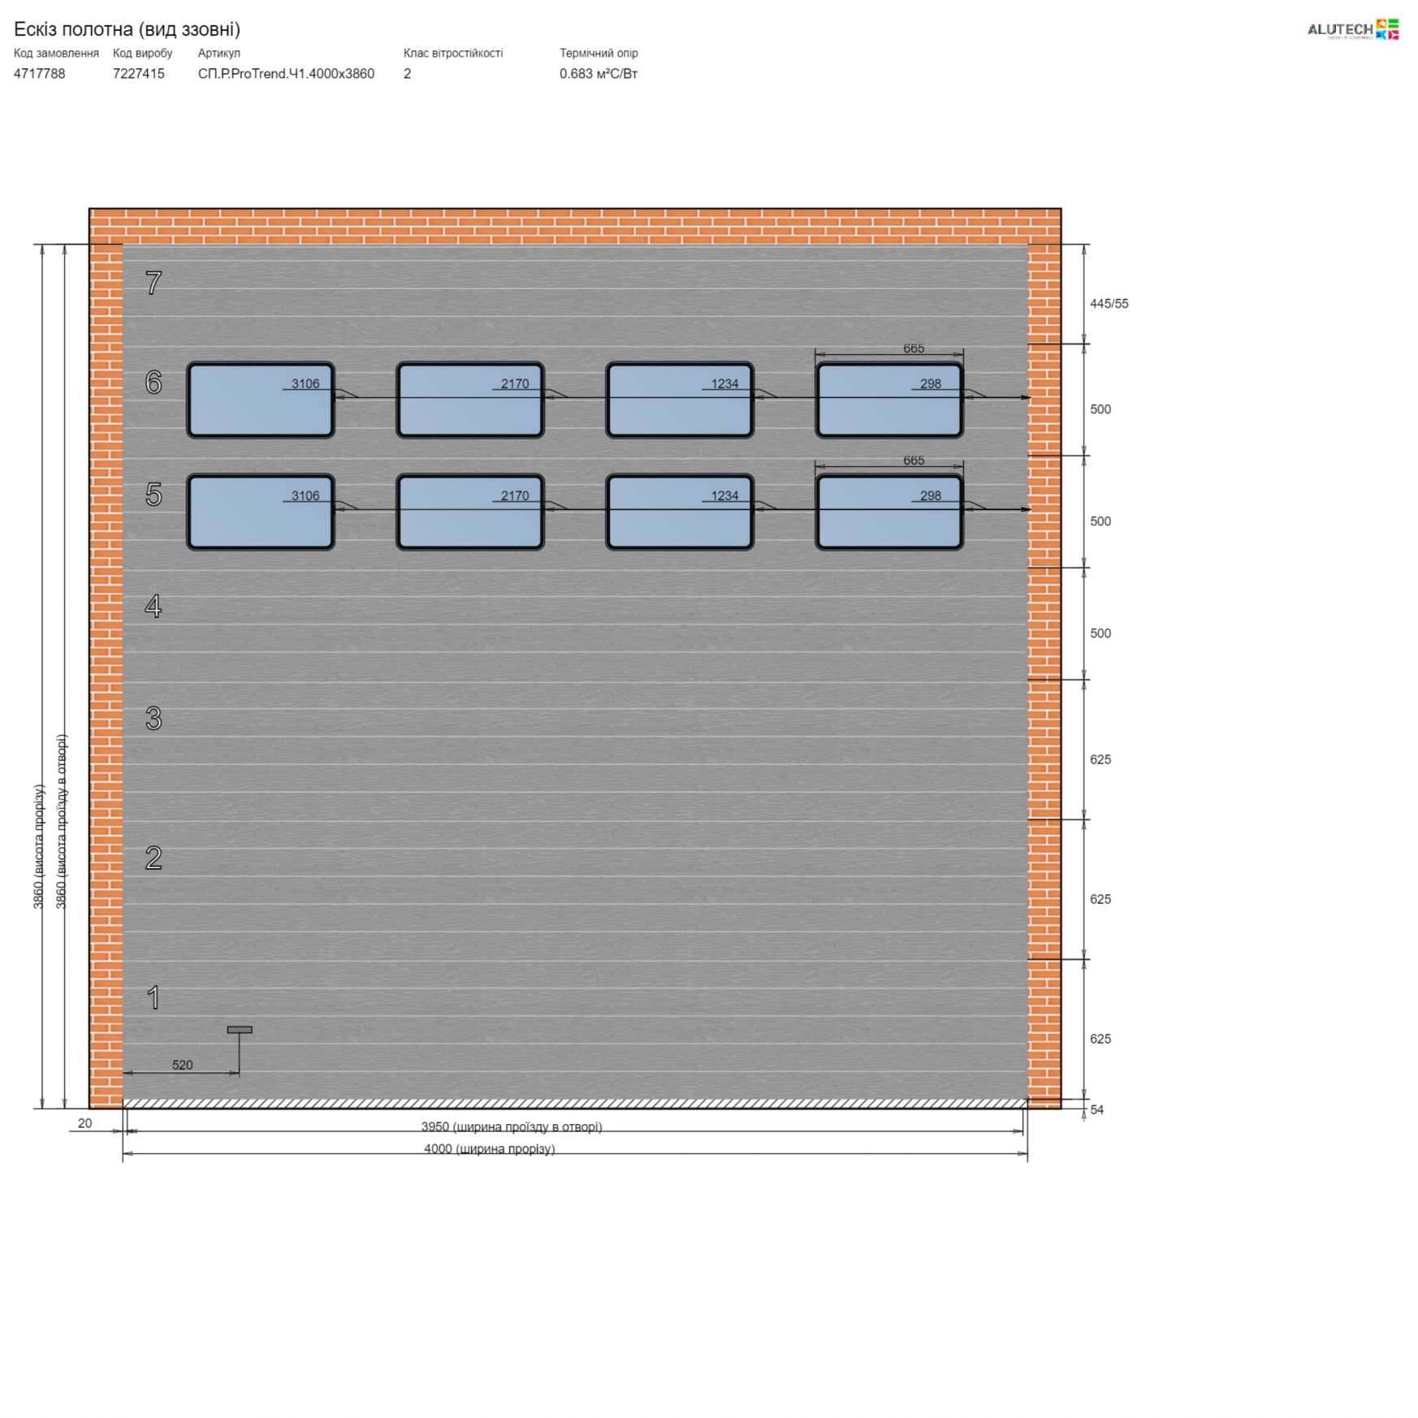
(клас вітростійкості 2, термічний опір 0,683 м²С/Вт)

Ескіз полотна (вид зсередини)
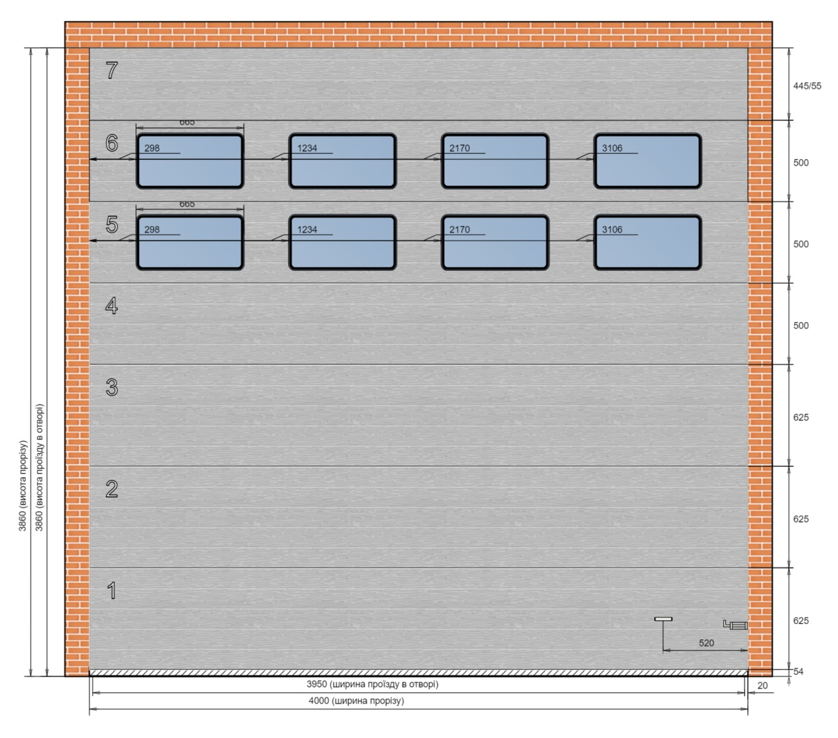
(клас вітростійкості 2, термічний опір 0,683 м²С/Вт)
Схема монтажу
(клас вітростійкості 2, термічний опір 0,568 м²С/Вт)
Схема підготовки прорізу
(клас вітростійкості 2, термічний опір 0,568 м²С/Вт)
Ескіз полотна (вид ззовні)
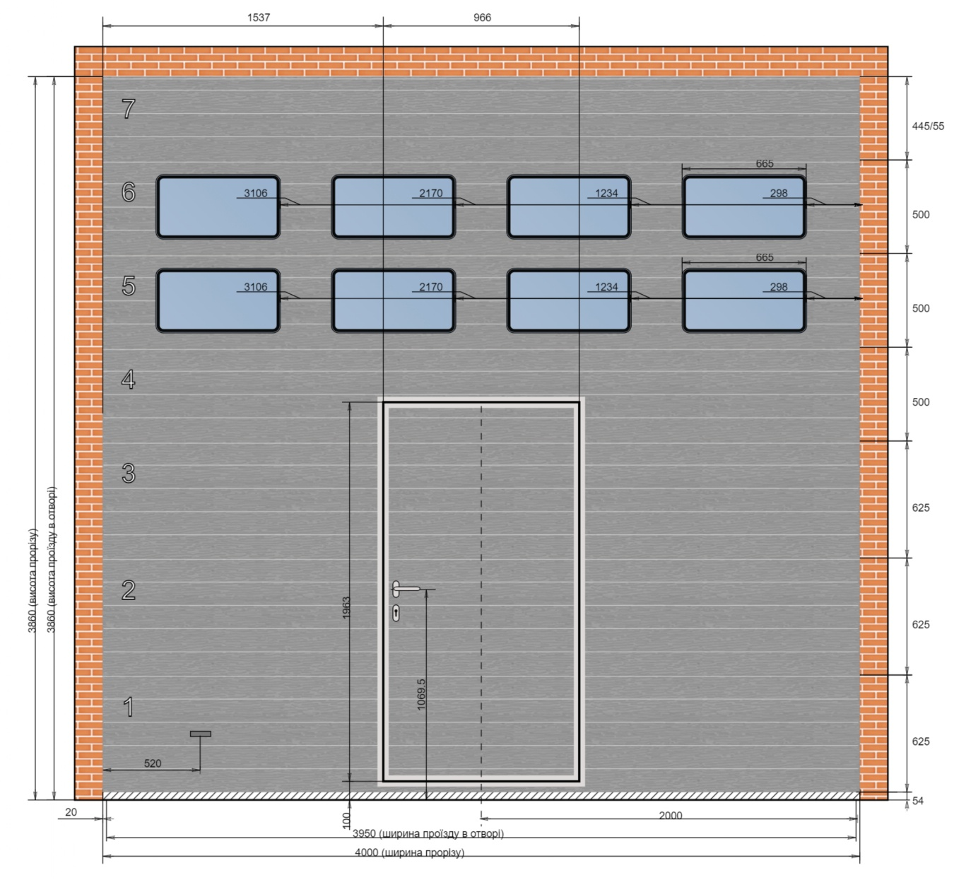
(клас вітростійкості 2, термічний опір 0,568 м²С/Вт)
Ескіз полотна (вид зсередини)
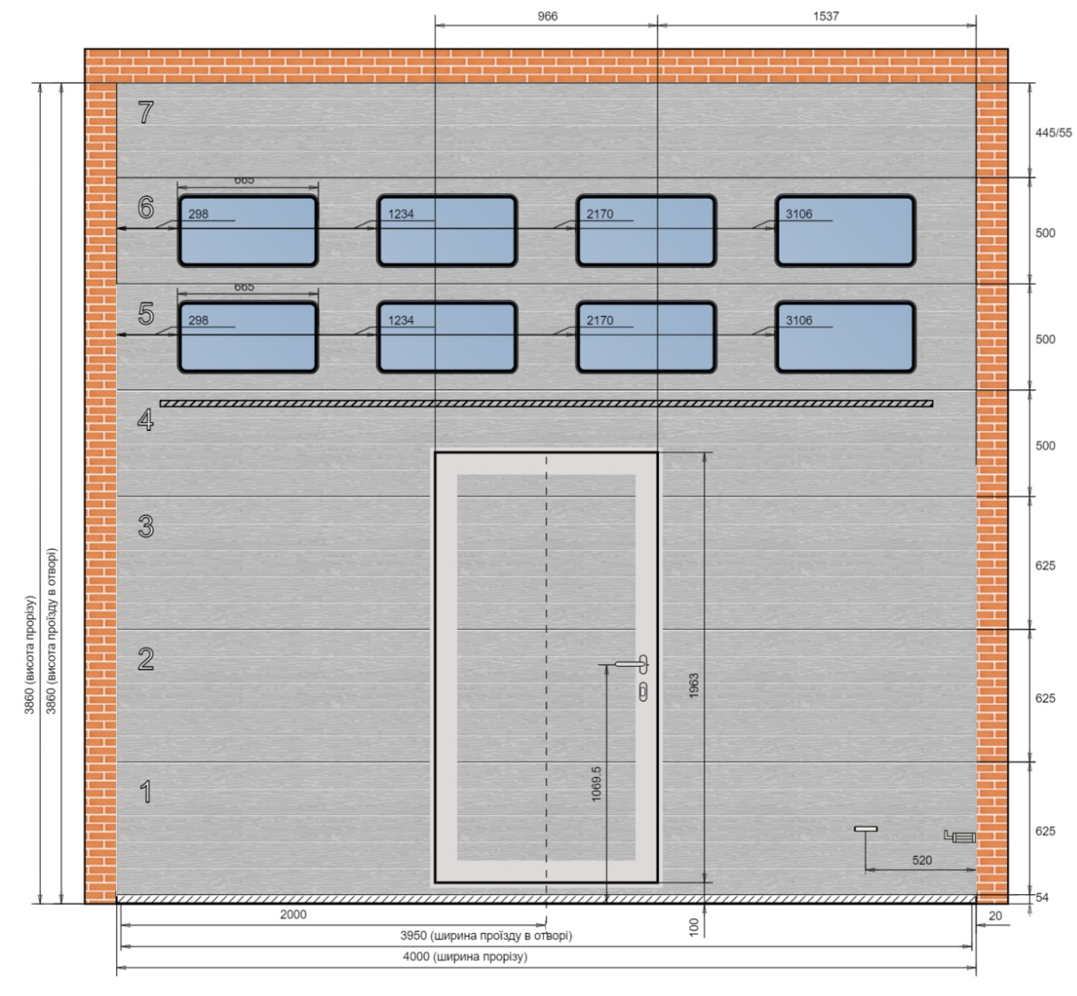
(клас вітростійкості 2, термічний опір 0,568 м²С/Вт)
Схема монтажу
(клас вітростійкості 2, термічний опір 0,683 м²С/Вт)
Схема підготовки прорізу
(клас вітростійкості 2, термічний опір 0,683 м²С/Вт)

1. Виконавець робіт (послуг) повинен дотримуватись правил техніки безпеки та охорони праці, відповідно до Закону України «Про охорону праці» та мати всі необхідні дозволи та ліцензії на право виконання робіт (надання послуг).
2. Якість повинна відповідати вимогам державних стандартів України та мати сертифікати.
3. Гарантійний термін експлуатації не менше гарантійного терміну виробника.

У вимогах до предмета закупівлі, що містять посилання на конкретну торговельну марку чи фірму, патент, конструкцію або тип предмета закупівлі, джерело його походження або виробника, вважати вираз «або еквівалент». Еквівалентом вважається предмет закупівлі з технічними та якісними характеристиками, які зазначено в Додатку 2.
Якщо Учасником пропонується аналог та/або еквіваленти предмету закупівлі до того, що вимагається Замовником, додатково у складі пропозиції Учасник надає таблицю, складену в довільні формі, яка у порівняльному вигляді містить відомості щодо основних технічних та якісних характеристик предмету закупівлі, що вимагається Замовником до основних технічних та якісних характеристик аналогу та/або еквіваленту предмету закупівлі, що пропонується Учасником. При цьому якість запропонованого аналогу та/або еквівалент предмету закупівлі має відповідати якості, що заявлена у технічній специфікації Замовника.
Технічна специфікація повинна містити опис усіх необхідних характеристик предмету закупівлі, у тому числі технічні, функціональні та якісні характеристики.

